
РЕКОМЕНДАЦИИ ПО УСИЛЕНИЮ ЖЕЛЕЗОБЕТОННЫХ ПРОЛЕТНЫХ СТРОЕНИЙ АВТОДОРОЖНЫХ МОСТОВ КОМПОЗИТНЫМИ МАТЕРИАЛАМИ
Приказ Председателя Комитета автомобильных дорог Министерства по инвестициям и развитию Республики Казахстан от 7 декабря 2018 года № 110
Предисловие
1 | РАЗРАБОТАНЫ И ВНЕСЕНЫ | Акционерным обществом "Казахстанский дорожный научно-исследовательский институт" (АО КаздорНИИ")
2 | УТВЕРЖДЕНЫ И ВВЕДЕНЫ В ДЕЙСТВИЕ | Приказом Председателя Комитета автомобильных дорог Министерства по инвестициям и развитию Республики Казахстан № 110 от 07.12.2018 г.
3 | СогласованЫ | Акционерным обществом "НК "ҚазАвтоЖол" № 03/14-1-2273-И от "11" октября 2018 г.
4 | СРОК ПЕРВОЙ ПРОВЕРКИ | 2022 год
 | ПЕРИОДИЧНОСТЬ ПРОВЕРКИ | 5 лет
5 | ВВЕДЕНЫ ВПЕРВЫЕ

Содержание
1 Область применения
1.1 Настоящие рекомендации распространяются на проектирование усиления или восстановления железобетонных конструкций мостовых сооружений на автомобильных дорогах общего пользования путем устройства системы внешнего армирования композитными материалами из термореактивных адгезивов, армированных углеродными или стеклянными волокнами.
1.2 Рекомендации устанавливают требования к расчету железобетонных конструкций, усиленных или восстановленных системами внешнего армирования композитными материалами и проектированию указанных систем для усиления или восстановления железобетонных конструкций мостовых сооружений, на которые распространяются требования СП РК 3.03-112 и СНиП РК 5.03-34.
2 Нормативные ссылки
В настоящей рекомендации использованы нормативные ссылки на следующие документы:
СНиП РК 5.03-34-2005 Бетонные и железобетонные конструкции. Основные положения.
СП РК 2.04-01-2017 Строительная климатология.
СП РК 3.03-112-2013 Мосты и трубы.

СП РК 3.03.113-2014 Мосты и трубы. Правила обследований и испытаний.
ГОСТ 25.601-80 Расчеты испытания на прочность. Методы механических испытаний композиционных материалов с полимерной матрицей (композитов). Метод испытания плоских образцов на растяжение при нормальной, повышенной и пониженной температурах.
ГОСТ 6943.17-94 Стекловолокно. Ткани. Нетканые материалы. Метод определения ширины и длины.
ГОСТ 6943.18-94 Стекловолокно. Ткани. Нетканые материалы. Метод определения толщины.
ГОСТ 8736-2014 Песок для строительных работ. Технические условия.
ГОСТ 9550-81 Пластмассы. Методы определения модуля упругости при растяжении, сжатии и изгибе.
ГОСТ 11262-80 Пластмассы. Метод испытания на растяжение.
ГОСТ 14759-69 Клеи. Метод определения прочности при сдвиге.
ГОСТ 15173-70 Пластмассы. Метод определения среднего коэффициента линейного теплового расширения.
ГОСТ 17624-2012 Бетоны. Ультразвуковой метод определения прочности.
ГОСТ 18105-2010 Бетоны. Правила контроля и оценки прочности.
ГОСТ 18616-80 Пластмассы. Метод определения усадки.
ГОСТ 22690-2015 Бетоны. Определение прочности механическими методами неразрушающего контроля.

ГОСТ 22904-93 Конструкции железобетонные. Магнитный метод определения толщины защитного слоя бетона и расположения арматуры.
ГОСТ 24297-2013 Верификация закупленной продукции. Организация проведения и методы контроля.
ГОСТ 26433.1-89 Система обеспечения точности геометрических параметров в строительстве. Правила выполнения измерений. Элементы заводского изготовления.
ГОСТ 27271-2014 Материалы лакокрасочные. Метод контроля срока годности.
ГОСТ 28570-90 Бетоны. Методы определения прочности по образцам, отобранным из конструкций.
ГОСТ 28780-90 Клеи полимерные. Термины и определения.
ГОСТ 29104.1-91 Ткани технические. Методы определения линейных размеров, линейной и поверхностной плотностей.
ГОСТ 29104.2-91 Ткани технические. Метод определения толщины
ГОСТ 31937-2011 Здания и сооружения. Правила обследования и мониторинга технического состояния.
ГОСТ 32618.2-2014 Пластмассы. Термомеханический анализ (ТМА). Часть 2. Определение коэффициента линейного теплового расширения и температуры стеклования.
ГОСТ 32943-2014 Материалы для защиты и ремонта бетонных конструкций. Требования к клеевым соединениям элементов усиления конструкций.
ГОСТ Р 54559-2011 Трубы и детали трубопроводов из реактопластов, армированных волокном. Термины и определения.
ГОСТ Р 55135-2012 Пластмассы. Дифференциальная сканирующая калориметрия (ДСК). Часть 2. Определение температуры стеклования.
Примечание - при пользовании настоящими рекомендациями целесообразно проверить действие ссылочных нормативных документов по соответствующему указателю, составленному по состоянию на 1 января текущего года. Если ссылочный документ заменен (изменен), то при пользовании инструкцией следует руководствоваться замененным (измененным) документом. Если ссылочный документ отменен без замены, то положение, в котором дана ссылка на него, применяется в части, не затрагивающей эту ссылку.
3 Термины и определения
В настоящих рекомендациях применены следующие термины с соответствующими определениями:
3.1 Усиление железобетонной конструкции: Комплекс конструктивных мероприятий и технологических работ, направленных на повышение несущей способности и эксплуатационных свойств конструкции.
3.2 Восстановление (ремонт) железобетонной конструкции: Комплекс конструктивных мероприятий и технологических работ, направленных на восстановление несущей способности и эксплуатационных свойств конструкции, нарушенных вследствие дефектов изготовления или в процессе ее эксплуатации.
3.3 Внешнее армирование (железобетонной конструкции) композитными материалами: Установка наклеиванием на железобетонную конструкцию изделий заводского изготовления из композитных материалов (холстов, ламинатов) или послойное наклеивание термореактивными адгезивами изделий из непрерывного углеродного или стеклянного волокна (холстов, сеток и других тканых материалов) с последующим отверждением и образованием однослойного или многослойного композитного материала.
3.4 Система внешнего армирования композитными материалами: Система, состоящая из клеевого слоя, образованного отвержденным термореактивным адгезивом, однослойного или многослойного композитного материала и, при необходимости, защитного слоя, обеспечивающего защиту системы от воздействия повышенных температур, открытого пламени, ультрафиолетового излучения и механических повреждений.
Примечание - Защитный слой наносят в соответствии с проектной документацией на усиление или восстановление железобетонной конструкции.
3.5 Ламинаты: Готовые для устройства внешнего армирования конструкций многослойные полосы различной толщины и ширины, изготовленные в заводских условиях путем пропитки и горячего прессования.
Примечания
1 Ламинаты изготавливают в виде полос или пластин различной длины, ширины и толщины, как правило, однонаправленно армированных.
2 В технической документации отдельных изготовителей вместо термина "ламинат" употребляют термин "ламель".
3.6 Элементы усиления: Ламинаты или их части, или части изделий из непрерывного углеродного или стеклянного волокна (холсты, сетки и другие тканые материалы), различной длины и ширины, подготовленные для наклеивания на основание железобетонной конструкции.
3.7 Адгезив (термореактивный): Клеящий состав из термореактивной смолы для наклейки ламинатов или пропитки и наклейки изделий из непрерывного углеродного или стеклянного волокна (холсты, сетки и другие тканые материалы) на основание железобетонной конструкции.
Примечание - Под термореактивным адгезивом в настоящем своде правил понимают адгезив на основе эпоксидных смол.
3.8 Праймер: Материал, применяемый для предварительной подготовки основания железобетонной конструкции перед нанесением адгезива.
3.9 Основание (железобетонной конструкции): Поверхность железобетонной конструкции, на которую наклеивают ламинаты или изделия из непрерывного углеродного или стеклянного волокна (холсты, сетки и другие тканые материалы) при ее усилении или восстановлении внешним армированием из композитных материалов.
3.10 Холсты: Тканые ленты и полотна из углеродных, арамидных и стеклянных волокон, предназначенные для изготовления системы внешнего армирования в построечных условиях.
4 Общие положения
4.1 Проектирование усиления или восстановления железобетонных конструкций мостов следует проводить на основе результатов их натурного обследования и определения грузоподъемности мостовых сооружений.
4.2 В результате натурных обследований должно быть установлено: состояние конструкции, геометрические размеры конструкций, армирование конструкций, прочность бетона, вид и класс арматуры и ее состояние, прогибы конструкций, расположение трещин и ширина их раскрытия, размеры и характер дефектов и повреждений, действующие нагрузки, статическая схема конструкций.
4.3 Работы по обследованию пролетных строений проводят в соответствии с требованиями СНиП РК 3.03-113 "Мосты и трубы. Правила обследования и испытания" и с учетом требований ГОСТ 31937, ГОСТ 17624, ГОСТ 22690, ГОСТ 22904, ГОСТ 28570, ГОСТ 18105.
4.4 Расчет грузоподъемности несущих элементов мостовых сооружений следует производить с учетом действительных размеров элементов, распределения усилий между элементами от постоянных и временных нагрузок, дефектов и повреждений, влияющих на грузоподъемность, прочностных и деформативных характеристик бетона и арматуры.
Во всех случаях решению этой задачи предшествует:
- обследование мостового сооружения, включая ознакомление с технической документацией, для установления данных по сооружению и характера изменения его состояния;
- уточнение расчетной схемы сооружения (пролетных строений, опор и их элементов) с учетом данных обследований и испытаний;
- вычисление геометрических характеристик элементов по результатам замеров их сечений - площади сечения элементов и рабочей арматуры, моментов сопротивления сечения, статических моментов и др.;
- определение прочностных и деформативных характеристик материалов конструкции - прочности бетона на сжатие и марки стали арматуры (а по ним установление расчетных сопротивлений материалов, которые следует принимать при определении несущей способности сечения), а также и модуля упругости;
- определение (прямым или косвенным путем) соответствия фактических размеров несущих конструкций, влияющих на надежность сооружения, конструктивным требованиям по проекту, СП РК 3.03-112 и СНиП РК 5.03-34 (по толщине элементов, защитному слою, расположению арматуры и др.).
4.5 Работы по обследованию мостовых сооружений проводят в соответствии с требованиями СП РК 3.03-113.
4.6 Расчетные схемы при расчете грузоподъемности элементов мостовых сооружений следует принимать с учетом установленных фактических геометрических размеров и конструктивных отклонений от проекта в отдельных элементах конструкции и их соединениях.
4.7 При определении грузоподъемности элементов мостовых сооружений должны быть учтены дефекты и повреждения конструкции, выявленные в процессе натурных обследований:
- снижение прочности;
- местные повреждения или разрушения бетона;
- обрыв арматуры;
- коррозия арматуры;
- нарушение анкеровки и сцепления арматуры с бетоном;
- образование и раскрытие трещин и другие.
4.8 Для установления грузоподъемности пролетных строений и опор мостовых сооружений следует определить [1]:
- предельные усилия или деформации для расчетных сечений по первой и второй группам предельного состояния (несущую способность сечения S_{пред};
- долю расчетных усилий или деформаций от постоянной нагрузки
и толпы
учетом имеющихся изменений в статической схеме и дефектов (повреждений):
- долю от предельных усилий или деформаций, которую можно передать на подвижную временную нагрузку (допустимые значения расчетного усилия)
;
- допустимые значения веса подвижной временной вертикальной нагрузки по схеме эталонной (автомобильной, одиночной колесной) или допустимый класс нагрузки К.
4.9 Допустимые значения веса эталонной подвижной вертикальной нагрузки или допустимый класс нагрузки устанавливают, вычисляя усилия от этих нагрузок S_{вр} и сопоставляя их с допустимым значением расчетного усилия
при соблюдении условия:
.
4.10 Система внешнего армирования композитными материалами должна обеспечивать включение в работу составных частей системы и их совместную работу с усиливаемой или восстанавливаемой конструкцией.
4.11 Минимально допустимый фактический класс бетона по прочности на сжатие существующей конструкции, усиливаемой или восстанавливаемой внешним армированием из композитных материалов, должен составлять не менее:
- В15 - при усилении изгибаемых конструкций;
- В10 - при усилении сжатых конструкций.
4.12 Не допускается проводить усиление элементов с корродированной стальной арматурой без устранения причин и продуктов коррозии.
Не рекомендуется проводить усиление внешним армированием из композитных материалов сжатых зон изгибаемых конструкций, для которых расчетами установлено, что высота сжатой зоны бетона при расчете прочности по нормальным сечениям усиливаемой конструкции превышает ее граничное значение, установленное в СП РК 3.03-112 и СНиП РК 5.03-34.
4.13 Максимальная температура эксплуатации железобетонной конструкции, усиленной или восстановленной системой внешнего армирования из композитных материалов без защитного слоя, не должна превышать температуру стеклования композитного материала и (или) термореактивного адгезива.
4.14 При проектировании системы внешнего армирования из композитных материалов необходимо исключить в процессе эксплуатации попадание на систему прямых солнечных лучей, в том числе путем устройства защитного слоя.
4.15 В случае необходимости обеспечения пожарной безопасности и защиты от повреждений композитных материалов системы внешнего армирования, следует предусмотреть устройство защитного слоя из специальных огнеупорных составов, совместимых с адгезивами на основе эпоксидной смолы.
4.16 При проектировании системы внешнего армирования из композитных материалов для железобетонных конструкций мостов, эксплуатируемых в условиях переменной влажности, следует предусмотреть возможность миграции паров влаги из тела бетона.
4.17 Расчет огнестойкости конструкций, усиление или восстановление которых выполнено без устройства противопожарной защиты системы внешнего армирования из композитных материалов, следует проводить без учета работы системы внешнего армирования.
4.18 Расчет конструкций, усиленных внешним армированием из композитных материалов, следует проводить по несущей способности, деформациям и трещиностойкости.
4.19 Технологии с использованием систем внешнего армирования применяются в следующих случаях: восстановление несущей способности пролетных строений мостов и путепроводов при наличии дефектов и повреждений, снижающих их грузоподъемность; повышение несущей способности пролетных строений, требующих усиления в связи с увеличением обращающейся нагрузки; увеличение усталостного ресурса элементов пролетных строений. Использование систем внешнего армирования на основе композиционных материалов позволяет повысить несущую способность элементов на 20-30 %, и в некоторых случаях более.
4.20 Прочность бетонного основания, на которое наклеивают композизионные материалы (ламинаты, холсты), на сжатие должна быть не менее 15 МПа. Прочность бетона определяют одним из методов неразрушающего контроля в соответствии с требованиями ГОСТ 22690 или ГОСТ 17624.

4.21 Максимальное количество слоев усиления ограничивается расчетной силой сцепления с поверхностью основания. Первый слой продольной полосы пластины или холста следует заводить в зону, где действующие усилия не приводят к его отслоению, а каждый последующий слой следует обрезать не ближе 150 мм от обреза предыдущего слоя. Количество слоев приклейки рекомендуется принимать: для пластин - не более трех, холстов - не более 5.
4.22 В местах концентрации напряжений - места изменения геометрических размеров или армирования поперечного сечения элемента, изменения ширины или толщины материала усиления - необходимо устраивать анкеровку композиционного материала.
Анкеровку осуществляют заведением материала усиления за точку его теоретического обрыва (сечение, в котором внешний изгибающий момент становится равным предельному без учета материала усиления) или устройством вертикальных или наклонных холстов.
4.23 Длину заводки композиционного материала за точку теоретического обрыва определяют по формуле (1):

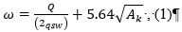
(1)

где Q - поперечная сила в сечении, проходящем через точку теоретического обрыва материала усиления, кН;
q_{sw} - усилие в поперечной арматуре на единицу длины элемента, кН, равное:
q_{sw} = R_{s}A_{sw} / s (2)
4.24 Холсты и пластины должны быть заведены за нормальное к продольной оси элемента сечение, в котором они учитываются с расчетным сопротивлением R_{k} , на длину, не меньшую чем:

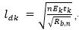
(3)
где R_{b.n} - нормативное значение сопротивления бетона сжатию, МПа;
t_{k}- безразмерный параметр, численно равный значению толщины одного слоя композитного материала, мм;


E_{f} - модуль упругости композитного материала, МПа.
4.25 Композиционные материалы по длине наклейки должны выходить за пределы расчетной усиливаемой зоны не менее, чем на 100 мм (зона анкеровки) при прочности бетона основания на сжатие более 25 МПа, и на 150 мм при прочности бетона менее 25 МПа. При многослойной конструкции элемента усиления каждый последующий слой должен быть короче предыдущего на длину анкеровки.
4.26 Для ограничения длины распространения отслоения, а также для увеличения анкеровки элементов усиления в концевых зонах целесообразно наряду с продольным армированием устраивать конструктивное поперечное армирование в виде вертикальных или наклонных холстов или пластин. Расстояние между холстами не должно превышать 2,5 м. При производстве работ по усилению с устройством вертикальных холстов следует чередовать наклейку продольных слоев и холстов таким образом, чтобы каждый последующий продольный слой был перехвачен соответствующим вертикальным холстом.
4.27 Для усиления по наклонным сечениям в приопорной зоне могут быть установлены вертикальные, либо наклонные холсты. Холсты наклеиваются поверх продольной накладки нижнего пояса, чтобы обеспечить ее лучшую анкеровку. Наклонные холсты выполняются из двух отрезков холста (ленты), стыкуемых по нижней (потолочной) поверхности ребра. Вначале наклеивается одна половина, осуществляется ее прикатка, после чего производится наклейка противоположенной части. Нахлест осуществляется понизу, на всю ширину ленты.

4.28 При оборачивании конструкций (устройство наклонных холстов или U-образной обоймы) с наружных углов конструкции должна быть снята фаска с катетом 2-3 см или сделано скругление радиусом 2-3 см. На внутренних углах ремонтными смесями должна быть выполнена галтель радиусом не менее 20 см. На рисунке 1 показаны примеры подготовки углов конструкции перед наклейкой холста (размеры на рисунке даны в мм) балок пролетных строений был не менее В25.
4.29 Допустимое значение радиуса загиба при наклейке пластин заводского изготовления при усилении криволинейной поверхности элементов следует принимать по данным производителя композитного материала.
4.30 Трещины с раскрытием более 0,3 мм должны быть отремонтированы низковязкими эпоксидными составами, трещины с меньшим раскрытием - полимерцементным раствором.
Усиление сжатых элементов

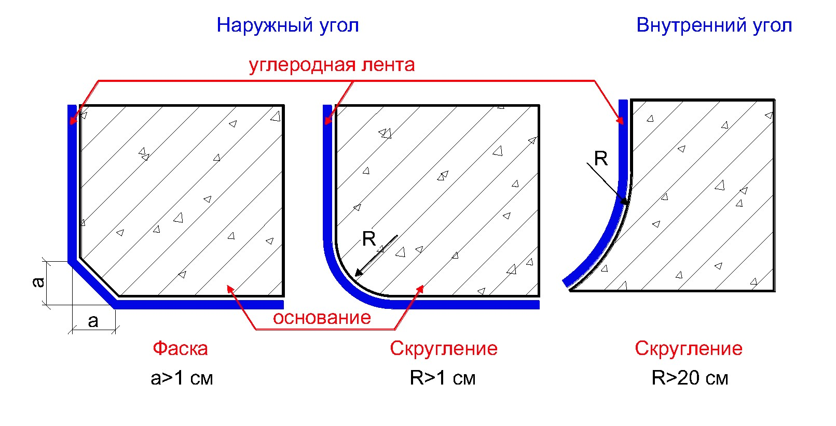

Рисунок 1 - Подготовка углов конструкции перед наклейкой холстов

4.31 Не допускается контакт углеволокна и стальных элементов конструкций усиления и армирования усиливаемой конструкции. В противном случае следует обеспечить защиту материалов от гальванической коррозии.
4.32 Ширину холстов или пластин внешнего поперечного армирования f _{w}, следует принимать не менее 50 мм и не более 250 мм, шаг наклейки полос поперечного армирования f_{s} - не менее f_{w}, и не более меньшего значения из: h_{o} /2; 3.f _{w},; f_{w} + 200 мм.
5 Требования к материалам, применяемым для усиления конструкций внешним армированием
5.1 Требования к составным частям системы внешнего армирования из композитных материалов
5.1.1 Материалы, применяемые для усиления или восстановления железобетонных конструкций, должны соответствовать требованиям действующих нормативных документов, иметь сопроводительную документацию, подтверждающую их соответствие нормативным требованиям, включая паспорта качества и (или) протоколы испытаний, и должны подвергаться входному контролю по ГОСТ 24297.
5.1.2 Характеристики материалов, составляющих систему внешнего армирования должны соответствовать требованиям, приведенным в таблице 1.
Таблица 1 - Характеристики материалов, составляющих систему внешнего армирования
Наименование показателя |  | Значение показателя | Метод контроля
Для холстов, сеток и других тканых материалов из углеволокна
Прочность, МПа, не менее |  | 1000 | ГОСТ 25.601
Модуль упругости, ГПа, не менее |  | 55 | ГОСТ 25.601
Коэффициент линейного теплового расширения, °С  : |  | (-1-0)·10 | ГОСТ 15173
- продольный |  |  | ГОСТ 15173
- поперечный |  | (22-50)·10
Для ламинатов, армированных углеволокном
Прочность, МПа, не менее |  | 1600 | ГОСТ 25.601
Модуль упругости, ГПа, не менее |  | 150 | ГОСТ 25.601
Температура стеклования, °С, не менее |  | 40 | ГОСТ 32618.2
 |  | 40 | ГОСТ Р 55135
Коэффициент линейного теплового расширения,°С  : |  | (-1-0)·10 | ГОСТ 15173
- продольный |  |  | ГОСТ 15173
- поперечный |  | (22-55)·10
Для холстов, сеток и других тканых материалов из стекловолокна
Прочность, МПа, не менее |  | 520 | ГОСТ 11262
Модуль упругости, ГПа, не менее | 15 | ГОСТ 9550
Коэффициент линейного теплового расширения, °С
:
- продольный | (6-10)·10 | ГОСТ 15173
- поперечный | (19-23)·10
Для ламинатов, армированных стекловолокном
Прочность, МПа, не менее | 520 | ГОСТ 11262
Модуль упругости, ГПа, не менее | 15 | ГОСТ 9550
Температура стеклования, °С, не менее | 40 | ГОСТ 32618.2
Температура стеклования, °С, не менее | 40 | ГОСТ Р 55135
Коэффициент линейного теплового расширения, °С  : | (6-10)·10 | ГОСТ 15173
- продольный |  | ГОСТ 15173
- поперечный | (19-23)·10
Для адгезивов*
Время открытой выдержки | Заявленное значение ±20% | ГОСТ 28780
Жизнеспособность | Заявленное значение ±20% | ГОСТ 27271
Модуль упругости при сжатии, Н/мм  , не менее | 2000 | ГОСТ 9550
Прочность при сдвиге, Н/мм  , не менее | 10 | ГОСТ 14759
Температура стеклования, °С, не менее | 40 | ГОСТ 32618.2
Температура стеклования, °С, не менее | 40 | ГОСТ Р 55135
Коэффициент линейного теплового расширения, °С  , не менее | 10·10 | ГОСТ 15173
Усадка, %, не более | 0,1 | ГОСТ 18616
* Согласно требованиям ГОСТ 32943.
5.1.3 Номинальные ширина и толщина холстов, сеток и других полимерных композиционных материалов и ламинатов должны соответствовать требованиям, установленным в технологической документации на изготовление, и должны быть подтверждены при входном контроле материалов до установки системы внешнего армирования в соответствии с таблицей 2.
Таблица 2 – Методы контроля показателей композиционных материалов
Наименование показателя |  | Метод контроля
Для холстов, сеток и других тканых материалов из углеволокна
Ширина, мм |  | ГОСТ 29104.1
Толщина, мм |  | ГОСТ 29104.2
Для холстов, сеток и других тканых материалов из стекловолокна
Ширина, мм |  | ГОСТ 6943.17
Толщина, мм |  | ГОСТ 6943.18
Для ламинатов, армированных углеволокном или стекловолокном
Ширина, мм |  | ГОСТ 26433.1
Толщина, мм |  | ГОСТ 26433.1
5.2 Нормативные и расчетные характеристики композитных материалов
5.2.1 Основными прочностными и деформационными характеристиками композитных материалов для расчета железобетонных конструкций, усиленных внешним армированием из композитных материалов, являются нормативные значения:
- сопротивления растяжению R_{f,n} ;
- модуля упругости при растяжении E_{f,n} ;
- предельных относительных деформаций e_{f,ult,n};
- коэффициента поперечной деформации m_{f,n}.
5.2.2 Значения сопротивления растяжению, модуля упругости при растяжении и коэффициента поперечной деформации определяют по ГОСТ 25.601.
5.2.3 Нормативные значения сопротивления растяжению, модуля упругости при растяжении, предельных относительных деформаций и коэффициента поперечной деформации следует принимать равными значениям, установленным по результатам испытаний образцов по ГОСТ 25.601 с обеспеченностью 0,95.
5.2.4 Расчетные значения модуля упругости и коэффициента поперечной деформации следует принимать равными их нормативным значениям.
5.2.5 Расчетное значение сопротивления растяжению R_{k} cледует определять по формуле (4):

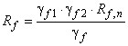
, (4)
где g_{f} - коэффициент надежности по композитному материалу, принимаемый при расчете по предельным состояниям второй группы равным 1,0, а при расчете по предельным состояниям первой группы равным: 1,2 - для углекомпозита; 1,8 - для стеклокомпозита;
g_{f1} - коэффициент условий работы композитного материала, принимаемый по таблице 3 в зависимости от типа композитного материала и условий эксплуатации конструкции;
g_{f2} - коэффициент условий работы композитного материала, учитывающий сцепление композитного материала с бетоном, определяемый по формуле (5):

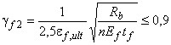
, (5)
где e_{f,ult} - значение предельных относительных деформаций композитного материала, определяемое по формуле (7) при значении
R_{k}, вычисленном по формуле (5.1) [2], при g_{f2} =1,0;
n- число слоев композитного материала;
R_{b}- расчетное значение сопротивления бетона осевому сжатию, МПа.
Таблица 3 - Коэффициенты условий работы g_{f1} композитного материала
Условия эксплуатации конструкции | Тип композитного материала | Значение коэффициента g_{f1} для
Условия эксплуатации конструкции | Тип композитного материала | ламинатов | холстов, сеток и других тканых материалов
Во внутренних помещениях | Углекомпозит | 0,95 | 0,9
Во внутренних помещениях | Стеклокомпозит | 0,75 | 0,7
На открытом воздухе | Углекомпозит | 0,85 | 0,8
На открытом воздухе | Стеклокомпозит | 0,65 | 0,6
В агрессивной среде | Углекомпозит | 0,85 | 0,8
В агрессивной среде | Стеклокомпозит | 0,5 | 0,5
Допускается при расчете по предельным состояниям первой группы значение коэффициента надежности g_{f} для ламинатов принимать по данным изготовителя, но не менее, чем 1,1.
При расчете железобетонных конструкций, усиленных внешним армированием из композитных материалов, по предельным состояниям первой группы на действие только постоянных и длительных нагрузок расчетное значение сопротивления растяжению композитного материала следует принимать равным:

; (6)
где g_{f3} - коэффициент снижения нормативного сопротивления растяжению композитного материала при длительном действии нормативной нагрузки, принимаемый равным: 0,8 - для углекомпозита; 0,3 - для стеклокомпозита.
5.2.6 Расчетное значение предельных относительных деформаций композитного материала e_{f,ult,n} следует вычислять по формуле (7)

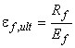
; (7)
5.2.7 Расчетные диаграммы состояния (деформирования) композитного материала, устанавливающие связь между напряжениями и относительными деформациями при растяжении, следует принимать линейными.
5.3 Нормативные и расчетные характеристики бетона и стальной арматуры
5.3.1 Нормативные и расчетные значения характеристик бетона существующей конструкции следует принимать по СП РК 3.03-112 в зависимости от фактического (условного) класса бетона.
Фактический класс бетона следует определять с помощью переводных коэффициентов, обеспечивающих прочность бетона, эквивалентную его фактической средней прочности, установленной по данным испытаний бетона неразрушающими методами или по данным испытаний отобранных из конструкции образцов.
5.3.2 Нормативные и расчетные значения характеристик существующей стальной арматуры следует принимать по СП РК 3.03-112 в зависимости от класса арматуры, указанного в проекте, или условного класса арматуры.
Условный класс арматуры следует определять с помощью переводных коэффициентов, обеспечивающих прочность арматуры, эквивалентную ее фактической средней прочности, установленной по данным испытаний образцов арматуры, отобранных из обследуемых конструкций.
При отсутствии проектных данных и невозможности отбора образцов допускается устанавливать класс стальной арматуры по виду ее профиля, а расчетные сопротивления принимать на 20% ниже соответствующих значений, установленных в действующих нормативных документах для данного класса.
6 Правила проектирования системы усиления внешним армированием композитными материалами
6.1 Усиление железобетонных балок пролетных строений эксплуатируемых мостовых сооружений
6.1.1 Общие положения
Железобетонные балки мостовых сооружений могут быть усилены при работе на изгиб внешним армированием композиционными материалами, располагаемыми в растянутой зоне конструкции и имеющими направления фибры параллельно максимальным растягивающим усилиям (параллельно оси конструкции).
Прочность усиленной конструкции в составе эксплуатируемого пролетного строения (измененная несущая способность балки или плиты) определяется по нормальным и наклонным сечениям в соответствии с требованиями СП РК 3.03-112. Композиционный материал, расположенный на растянутой грани ребра балки, учитывают в совместной работе с балкой на изгиб при воздействии временной нагрузки, которая будет иметь место после наклейки композиционного материала. При этом используется гипотеза плоских сечений для определения нейтральной оси сечения усиленной конструкции и растяжения по нижним волокнам.
До разработки проекта усиления проводится обследование конструкций с выявлением имеющихся повреждений и их влияния на несущую способность по нормальному и наклонному сечениям и на жесткость балок. При этом учитывают фактическую прочность бетона в сжатой зоне и фактическую коррозию арматуры.
Все расчеты должны быть выполнены в соответствии с требованиями СП РК 3.03-112 "Мосты и трубы".
6.1.2 Расчеты прочности сечений по первому предельному состоянию
6.1.2.1 Расчет сечений, нормальных к продольной оси
а) Основанием для усиления конструкций являются результаты расчета (перерасчета) эксплуатируемой конструкции (в соответствии с требованиями СП РК 3.03-112) по прочности нормальных и наклонных к оси балки сечений. Расчетами устанавливают недостающее значение несущей способности, по которому определяют требуемое сечение (количество слоев ткани) наклеиваемого композиционного материала, а именно:
-
- недостающее значение изгибающего момента;
-
- недостающее значение поперечной силы.
б) При проверке по прочности сечений, нормальных к продольной оси изгибаемых железобетонных элементов (балок, плит), сечение композиционного материала, наклеенного на нижнюю поверхность балок (плит), определяют по недостающему моменту внутренней пары (недостающей несущей способности
). Момент, по которому подбирают сечение композиционного материала, определяют в последовательности:
- определяют момент от расчетной временной нагрузки, приходящейся на балку (балки) пролетного строения при загружении в соответствии с требованиями СП РК 3.03-112;
- определяют положение нейтральной оси сечения балки и расстояние "х'" от верха балки, которую предполагается усилять, до центра тяжести сжатой зоны бетона;
- определяют фактическое внутреннее усилие в сечении (правая часть формулы 65 или 66 СП РК 3.03-112);
- определяют значение , по которому подбирают систему усиления.
Величина
компенсируется усилием, возникающим в композиционном материале (N_{k} ) при изгибе балки:

; (8)
где
- плечо внутренней пары для наклеенного композиционного материала, равное расстоянию от композиционного материала до центра тяжести сжатой зоны сечения;
h - высота балки;
х' - расстояние от верха балки до центра тяжести сжатой зоны.
в) Учитывая, что усилие (N_{k} ) зависит от площади поперечного сечения коипозиционного материала (то есть от F_{k}) и напряжений, возникающих в волокнах (s_{k} =e_{k}·E_{k}), формула (8) будет иметь вид:

; (9)
Расчет нормальных сечений изгибаемых элементов по прочности предполагает рассмотрение предельного состояния, при котором все элементы в сечении достигли своего предела прочности за исключением материала усиления, предельные напряжения в котором (s_{k}) не должны превышать 0,9R_{k}. Указанное требование исключает возможность разрушения бетонного основания, на которое наносится материал усиления, и возможное отслоение материала усиления по контакту клей-бетон по причине того, что бетон не может воспринять деформацию в нем.
Требуемое сечение композиционного материала в l/2 при расчете на прочность по первому предельному состоянию будет определяться по формуле (10):

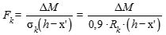
; (10)
Принимая во внимание, что относительное удлинение композиционного материала (удлинение ленты e_{k}) не может быть больше удлинения арматуры
, при определении требуемого F_{k} следует учитывать разницу в модулях упругости стали и композита. Тогда формула (10) примет вид:

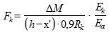
, (11)

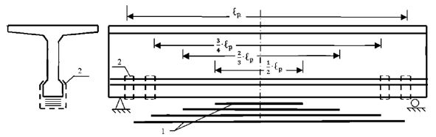

1- ленты (холсты) усилия;2- хомуты
Рисунок 2 - Пример расположения дополнительной арматуры (холстов или лент) по низу балки с напрягаемой арматурой
г) Примеры расположения холстов в разрезной балке, армированной арматурой без предварительного напряжения, приведены на рисунках 2 и 3 для случая предварительно напряженных балок и рисунке 4 для случая Т-образных балок с обычной арматурой.
В крайних предварительно напряженных балках пролетного строения концы хомутов могут быть прижаты стальными пластинами к бетону (рисунок 3) для исключения их отслаивания в случае попадания на балку воды, стекающей через водоотводные трубки или с консоли тротуара. Крепление пластин осуществляют с помощью шпильки, вклеенной в отверстие, которое просверлено в бетоне.
Пример расчетного определения количества слоев лент для усиления предварительно напряженной балки длиной 33 м приведен в Приложении А.

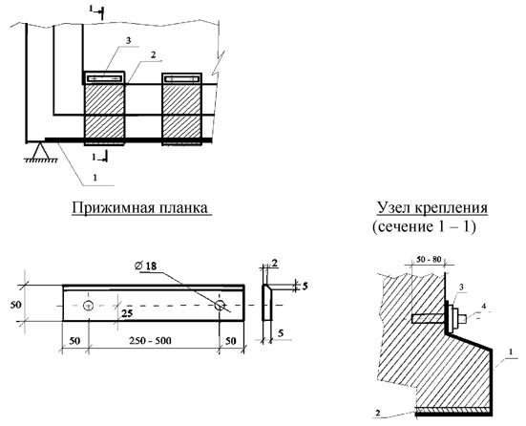

1- КМ усилия; 2- вертикальные хомуты; 3- прижимная планка;
4- шпилька крепления планки
Рисунок 3 - Закрепление хомутов из композиционного материала на предварительно-напряженных балках
д) Для случая, предусмотренного на рисунке 4, определяют расстояние "а", равное расстоянию от низа ребра балки до центра сечения композитного материала. В формулах (8) - (11) вместо высоты балки h принимают величину (h-a). Количество обертывающих холстов определяется расчетом. На рисунке 3 приведен вариант с двумя холстами. При необходимости использования трех обертывающих холстов их длины принимают по п.6.1.3 (см. таблицу 4). По концам наружного холста наклеивают вертикальные ленты (хомуты) высотой не менее 0,5·h** (см. рисунок 4).

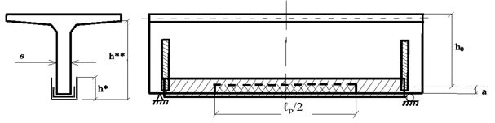

Рисунок 4 - Пример расположения дополнительной арматуры (обертывающих холстов) по низу каркасной балки
6.1.2.2 Расчет сечений, наклонных к продольной оси
а) При недостающей прочности сечения, наклонного к продольной оси балки с арматурой без предварительного напряжения по поперечной силе и изгибающему моменту, определенных в соответствии с требованиями СП РК 3.03-112, применяют ленты и холсты, расположенные наклонно (параллельно отогнутой арматуре) или вертикально (параллельно хомутам) (рисунок 5).
Для случая усиления вертикальными лентами (рисунок 5,а), расположенными параллельно хомутам, необходимую площадь композиционного материала для усиления по изгибающему моменту в наклонном сечении определяют по формуле:

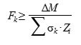
, (12)
где
- расстояние от точки пересечения возможной трещины с осью ленты до точки приложения равнодействующей усилий в сжатой зоне бетона;

- площадь сечения ленты на длине пересечения ее возможной трещиной.

.

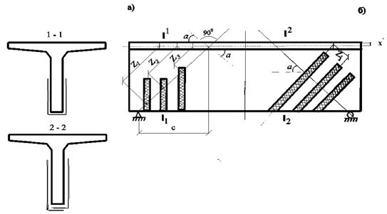

Рисунок 5 - Схема расположения лент на балке с каркасной арматурой при недостаточной прочности наклонного сечения
В рассмотренном случае рекомендуется применение лент с двунаправленными волокнами.
б) Для случая усиления наклонными лентами (рисунок 5,б) могут использоваться ленты с однонаправленными волокнами. Ориентация лент - параллельно наклонной арматуре балки. Количество наклонных лент определяется из значения требуемой площади F_{k} по формуле (12). При использовании в одном элементе усиления двух и более лент загибают лишь внешнюю ленту. При усилении предварительно-напряженных балок по наклонному сечению ленты или холсты располагают только в пределах стенки и наклонной плоскости нижнего пояса (рисунок 6).
в) При необходимости усиления железобетонных балок на действие поперечной силы на длине проекции наклонного сечения "С" (рисунок 5,а), определяемой по СП РК 3.03-112, количество и сечение лент определяются величиной недостающей несущей способности
, установленной при обследовании

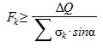
, (13)
где a- угол наклона стержней (пучков) к продольной оси балки в месте пересечения наклонного сечения (см. рисунки 5 и 6).
В варианте усиления, представленном на рисунке 6, а, возможно использование однонаправленных лент или тканей (в варианте рисунок 6,б - двунаправленных).
г) Третьей проверкой на прочность наклонного сечения является проверка по главным растягивающим напряжениям, s_{mt}:

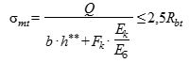
, (14)
где Q - поперечная сила;
b - толщина стенки балки;
h** - высота ребра балки;

- модули упругости холстов (лент) и бетона;

- расчетное сопротивление бетона осевому растяжению

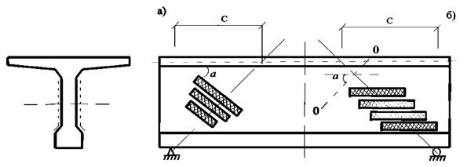

а - ленты расположены вдоль наклонной арматуры; б - ленты расположены вдоль оси балки; 0-0 – направление расположения отогнутых участков пучков или стержневой арматуры
Рисунок 6 - Схемы расположения лент (холстов) при усилении предварительно-напряженных конструкций по поперечной силе
6.1.3 Расчет сечений по второму предельному состоянию
Вторая группа предельных состояний предусматривает расчет по прогибам и трещиностойкости. Расчетную проверку изгибаемых конструкций по предельному состоянию выполняют в последовательности:
- расчет по прогибам,
- расчет по трещиностойкости.
6.1.3.1 Расчет конструкций по прогибам
Расчет выполняют в том случае, когда прогиб конструкций от нормативной временной нагрузки превышает прогиб, допускаемый СП РК 3.03-112. Подобная ситуация может иметь место, если в балке появились повреждения, снижающие ее жесткость. Прогиб конструкций (балок, плит, коробчатых пролетных строений) сопровождается удлинением нижних волокон, от величины которого зависит количество слоев лент (холстов) в композиционном материале.
Для разрезной балочной конструкции, имеющей прогиб от нормативной временной нагрузки "у", удлинение (D) нижних волокон бетона определяют из условия равенства углов b*, приведенных на рисунке 7 (формула 15).

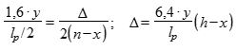
(15)

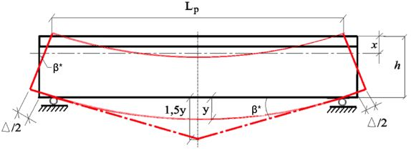

Рисунок 7 - Схема деформации пролетного строения при изгибе
Относительное удлинение нижних волокон различно по длине балки - равно нулю у опор и максимальное в l_{р}/2. Изменение величины ɛ отражено формулой 16:

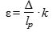
(16)
где k - коэффициент изменения величины относительного удлинения по длине балки, значения которого для различных сечений приведены в таблице 4.
Усиление конструкций требуется в случаях, когда прогиб от нормативной временной нагрузки превышает допустимую СП РК 3.03-112 величину [у]=(1/400)l_{р}. Усиление конструкций из-за превышения допустимого прогиба осуществляют по результатам расчета по изгибающему моменту и расчета по жесткости.
Таблица 4 - Коэффициенты неравномерности относительных удлинений по низу балки
Сечение по длине балки | над опорной частью | l/2 | l/3 | l/4 | l/5 | l/6 | l/8 | l/10
Значение коэфф. неравномерности, k | 0 | 1,5 | 1,4 | 1,25 | 1,1 | 1,0 | 0,8 | 0,5
а) Расчет по изгибающему моменту
Определяют, на сколько необходимо увеличить момент внутренней пары сечения (DМ), чтобы прогиб не превышал (1/400)l_{р}. По величине момента DМ (формулы 17 и 18) подбирают сечение композиционного материала.

, (17)

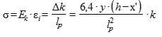
(18)
б) Расчет по жесткости
Определяют, на сколько увеличена жесткость сечения балки или плиты, чтобы прогиб конструкции уменьшился до нормативного значения. Недостающая жесткость компенсируется за счет увеличения момента инерции сечения DJ (формула 19).

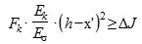
(19)
По результатам расчета определяется требуемая площадь сечения лент F_{k}.
Если для усиления конструкции, исходя из расчетов по прогибам в l_{р}/2 требуется наклейка композиционного материала с одной лентой, то длину композиционного материала допускается принимать равной l_{р}/2. При количестве лент усиления 2 и более длины участков, усиленных композиционных материалов, принимают по таблице 5.
Приведенные в таблице 5 длины композиционных материалов учитывают положение точки теоретического обрыва ленты. Пример расчета по прогибам приведен в Приложении А.
Таблица 5 - Длины лент усиления, используемых для усиления композиционными материалами
Общее количество лент | Длины лент (не менее)
Общее количество лент | Лента N 1 | Лента N 2 | Лента N 3 | Лента N 4
1 |  | - | - | -
2 |  |  | - | -
3 |  |  |  | -
 |  |  | 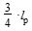
Результат расчета сопоставляют с результатом расчета по первому предельному состоянию (см. пример расчета А1 приложении А) и окончательно принимают наибольшее количество слоев, требуемых для усиления балки.
6.1.3.2 Расчет конструкций по трещиностойкости
При расчете по образованию трещин в конструкциях, усиленных композиционными материалами, пользуются общими требованиями СП РК 3.03-112 (формулы 141-143), рассматривая усиленную конструкцию как конструкцию со смешанным армированием на воздействие временной нагрузки. При этом:
- в площадь приведенного поперечного сечения конструкции (формула 5.2 [2]) входит выражение:

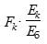
,
- момент инерции приведенного сечения (формула 5.1 [2]) включает в себя момент инерции композиционного материала (относительно нейтральной оси балки)

,
где Е_{b} - модуль упругости бетона при сжатии.
Расчет по раскрытию трещин выполняют по формулам 132 и 133 СП РК 3.03-112, используя значения радиуса армирования R_{r} (формула 139 СП РК 3.03-112) и коэффициента раскрытия трещин
для усиляемой балки. При этом коэффициент раскрытия трещин принимают равным:

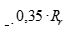
- для предварительно-напряженных балок;

- для балок, армированных арматурой без предварительного напряжения.
При определении радиуса армирования R_{r} площадь сечения лент усиления приводят к площади примененной в конструкции стержневой арматуры или пучков. Коэффициент b в формуле 139 СП РК 3.03-112 принимают равным:
- 1,00 - для балок с гладкой арматурой и арматурой периодического профиля;
- 0,65 - для балок, армированных пучками.
Указанные положения учтены в примере расчета А3, приведенного в Приложении А.
6.2 Усиление железобетонных плит пролетных строений
При усилении плит с целью восстановления или увеличения несущей способности используют ленты шириной от 250 мм до 300 мм, наклеиваемые снизу и (или) сбоку (рисунок 7). Возможны две принципиальные технологии усиления. Первая из них применима при усилении плит, не имеющих повреждений, снижающих несущую способность, и предназначенных для повторной эксплуатации в условиях повышенного уровня нагружения. Как правило, в этих случаях проводят и замену продольных швов омоноличивания. Демонтаж плит дает возможность вести усиление без подмостей, разместив усиляемую плиту на ремонтируемом сооружении. В этом случае для усиления наклеивают ленты снизу и на две боковые поверхности (рисунок 8, а). Количество лент определяется расчетом по первому и второму предельным состояниям, принимая во внимание, что усиление производят по недостающему изгибающему моменту, включающему в себя помимо момента от временной нагрузки и момент от постоянной нагрузки от слоев дорожной одежды мостового сооружения.
Вторая технология предусматривает усиление поврежденных плит, то есть плит с уменьшенной жесткостью из-за наличия различных повреждений. При проверке прочности по наклонному сечению крайних плит горизонтальные волокна в расчет не принимают, а учитывают сечения только вертикальных волокон (в пределах расстояния "с" по рисунку 5). В этом случае вначале выполняют восстановительные работы (инъецирование трещин, заделку сколов, бетонирование поврежденных стенок и др.) и после этого осуществляют усиление.
Усиление лентами эксплуатируемых сооружений осуществляют, как правило, снизу, проводя работы с подмостей. Для крайних плит с повреждением защитного слоя имеется возможность усиления восстановленного защитного слоя по фасаду. При усилении фасадных поверхностей рекомендуется применять ленты или холсты с двунаправленными волокнами (позиция 2 на рисунке 8б).

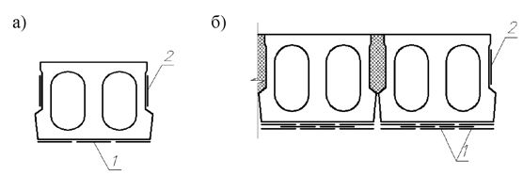

1- ленты, наклеиваемые снизу, 2- ленты, наклеиваемые сбоку
а) демонтированных с пролетного строения, б) в составе пролетного строения
Рисунок 8 - Схемы усиления плит:
Использование полимерных композиционных материалов при ремонте опор наиболее эффективно при усилении круглых элементов - сплошных бетонных стоек опор или оболочек. Холсты или ленты наматывают на стойку, начиная с верхних участков. При отсутствии горизонтальных трещин в стойках допускается использование однонаправленных холстов (лент).
7 Правила производства системы усиления внешним армированием композитными материалами
7.1 Подготовительные работы
Перечень работ, выполняемых в процессе усиления, приведен на схеме (рисунок 9). Работы отнесены к трем основным видам - подготовительные работы, работы по усилению и контроль качества работ.
Подготовка к наклейке предусматривает очистку и выравнивание поверхностей конструкций.
а) Очистка.
Очистку поверхности бетона в зависимости от ее состояния выполняют механическим, гидравлическим или комбинированным способом, с учетом наличия технологического оборудования.

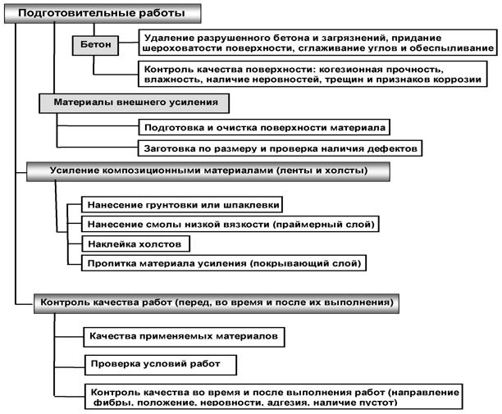

Рисунок 9 - Технологическая схема усиления с использованием композиционных материалов
Для механической обработки поверхности используют перфораторы, металлические щетки, пескоструйные и дробеструйные установки. Для гидравлической обработки поверхности применяют водоструйные установки высокого (от 1 МПа до 5 МПа) давления. Комбинированный способ подготовки железобетонной поверхности предполагает последовательное использование технологического оборудования для механической и гидравлической обработки поверхности или использование водопескоструйной установки высокого давления воды.
Подготовка поверхности бетона заключается в очистке от затвердевшего "цементного молока", лакокрасочных покрытий, слоев старых ремонтных и грунтовочных материалов, загрязнений и высолов. Для очистки бетонной поверхности от загрязнений нефтепродуктами, жирами и другими органическими соединениями используют органические растворители (уайт-спирит, сольвент и др.), растворы моющих средств, соды. При использовании любого из способов подготовки поверхности участки слабого бетона удаляют с обязательным заглублением в "здоровый" бетон.
После удаления поврежденного бетона поверхность подвергают песко- или водоструйной обработке. Для пескоструйной обработки применяют только сухой природный песок по ГОСТ 8736. Требования к зерновому составу песка назначают с учетом применяемого технологического оборудования. Расход песка принимают из расчета от 0,02 м³ до 0,05 м³ на 1 м² подготавливаемой поверхности в зависимости от ее состояния.
Выступающую на поверхность арматуру следует очистить от продуктов коррозии. При невозможности полной очистки пескоструйным способом допускается использование преобразователей ржавчины, которые наносят на арматуру малярной кистью в два-три приема. По истечении 1-3 суток продукты взаимодействия преобразователя и ржавчины тщательно смывают водой, а обработанный участок просушивают воздухом под давлением от 1 атм до 2 атм.
б) Выравнивание поверхности
Чтобы исключить концентрацию напряжений в наклеиваемых лентах и обеспечить в них равномерное распределение растягивающих напряжений, рекомендуется проверять ровность поверхности с помощью 1-метровой рейки. Допускается максимальное отклонение 1 мм на полосе длиной 30 см.
Если данное требование не соблюдается, то выравнивают поверхность, удалив предварительно выступающие части поверхности абразивным инструментом со срезкой углов 1:5 и закруглением острых кромок (рисунок 10).
Допускаемая неровность поверхности - не более 5 мм на базе 2 м или 1 мм на базе 0,3 м. Мелкие дефекты (сколы, раковины, углубления до 5 мм) устраняются с применением полимерцементных составов либо эпоксидных составов с наполнением молотым кварцевым песком. Выравнивание значительных (более 25 см²) участков поверхности производится с использованием полимерцементных ремонтных составов путем ручной шпатлевки.
Поверхность очищают от краски, масла, жирных пятен, цементной пленки. Очистку поверхности осуществляют путем образивоструйной обработки или обработки металлическими щетками с последующей высоконапорной промывкой водой (под давлением не менее 50 атм).
В случае разрушения (отслоения) защитного слоя бетона в результате коррозии арматуры, обнаженную арматуру очищают от продуктов коррозии, обрабатывают ее грунтом (преобразователем ржавчины) и после этого восстанавливают защитный слой ремонтными составами.

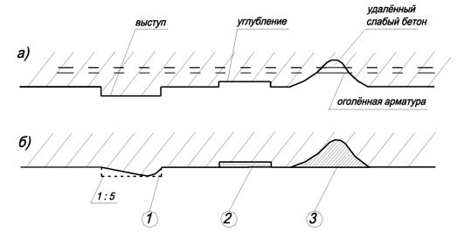

1- срезка углов выступов; 2- заполнение впадин клеевым составом;
3- бетонирование ниш после удаления слабого бетона
Рисунок 10 - Схема неровностей в бетонной конструкции (разрез по стенке) до подготовки поверхности и после подготовки поверхности к наклейке
При устройстве обойм и хомутов из холстов в поперечном направлении конструкции на ее наружных углах устаивают фаски с катетом от 1 см до 2 см, либо предусматривают галтель с радиусом от 1 см до 2 см, а на внутренних углах выполняют галтель радиусом не менее 20 см (см рисунок 1).
в) Работа с трещинами
Трещины с раскрытием более 0,30 мм инъектируют низковязким эпоксидным составом, трещины с меньшим раскрытием могут быть затерты полимерцементным раствором. После подготовки поверхности на нее наносятся мелом линии разметки в соответствии с принятой проектом схемой приклеивания элементов внешнего армирования. После подготовки поверхности определяют прочность бетона на участках, где предполагается наклейка лент. Прочность бетона определяют механическими методами неразрушающего контроля в соответствии с требованиями ГОСТ 22690.
Рекомендуется, чтобы класс бетона по прочности (на сжатие) усиляемых балок пролетных строений был не менее В25. Усиление сжатых элементов (колонн) выполняют при классе бетона по прочности не менее В20. Если бетон в зоне усиления не удовлетворяет указанным требованиям, осуществляют его упрочнение (например, с помощью пропитки), либо замену. При замене защитного слоя бетона на новый необходима проверка когезионной прочности нового бетона (раствора): желательно иметь прочность не меньше расчетного сопротивления бетона растяжению (R_{bt}) .
7.7 После очистки и обработки поверхность бетона, в случае необходимости, покрывают грунтовкой с целью упрочнения основания и улучшения сцепления адгезива с бетоном.
7.2 Технология усиления балок пролетных строений композитными материалами
7.2.1 Раскрой холстов производится в удобных для работы условиях в соответствии с принятой проектом схемой наклейки.
Раскрой холстов осуществляется на гладком столе (верстаке), покрытом полиэтиленовой пленкой. Рекомендуется, чтобы стол был снабжен приспособлением для разматывания холстов с бобины. Для резки холстов используют ножницы или острый нож. Нарезанные холсты сматываются в рулон, снабжаются этикеткой с указанием номера, размера и количества заготовок и помещаются в полиэтиленовый мешок.
7.2.2 При приготовлении клея компоненты А и Б (эпоксидная смола и отвердитель) смешиваются в соотношениях, определяемых техническими условиями. Рекомендуемый максимальный объем разовой навески клеевой смеси - 8 л (достаточно для нанесения одного слоя на половину длины балки длиной 24 м).
7.2.3 Приготовление клея производится в чистой металлической, фарфоровой, стеклянной или полиэтиленовой емкости объемом не менее 3-х литров следующим образом. В емкость отвешивается необходимое количество компонента А, добавляется требуемое по соотношению количество компонента Б и производится тщательное перемешивание вручную деревянной или алюминиевой лопаткой, либо с помощью низкооборотной дрели с насадкой (до 500 оборотов в минуту с целью ограничения аэрации смеси). Емкость закрывают крышкой, снабжают этикеткой с указанием времени приготовления и передают к месту производства работ.
7.2.3 Перед нанесением на бетонное основание слоя клея поверхность бетона продувают сжатым воздухом, после чего на поверхность наносят праймерный слой с целью пропитки бетона и заполнения мелких неровностей. На высохшую поверхность наносят первый слой клея с помощью шпателя, кисти, валика с коротким ворсом.
На слой клея укладывают (раскатывают) холст (ленту) с одного края усиляемой конструкции до другого. В процессе укладки необходимо следить, чтобы внешняя кромка ленты была параллельна линии разметки на бетоне.
Холсты (ленты) раскатывают таким образом, чтобы в них не было складок и без излишнего натяжения. После укладки осуществляется прикатка (прижатие) холста (ленты), в процессе которой происходит его пропитка. Прикатку осуществляют с помощью шпателя или жесткого резинового валика от центра к краям строго в продольном направлении (вдоль волокон холста).
Перед укладкой второго слоя холста (при многослойной схеме внешнего армирования) на прикатанный первый слой холста наносится следующий слой клея. Укладка и прикатка второго и последующих слоев холста производится аналогичным образом. После укладки последнего слоя холста на его поверхность наносится финишный слой клея. Расход клея при приклеивании элементов внешнего армирования зависит от качества поверхности конструкции, типа состава, температуры и влажности окружающей среды и указывается в проекте производства работ.
7.2.4 По специфике производства работ можно выделить три области приклеивания холстов:
- приклеивание на горизонтальные поверхности сверху (например, для усиления плиты над ребром балки или поверхности нижней плиты внутри коробок);
- приклеивание на горизонтальные поверхности снизу;
- приклеивание на вертикальные поверхности.
При наклейке на горизонтальные поверхности сверху холст постепенно укладывается без натяжения от центра к краям, разглаживается и прикатывается валиком. Укладка осуществляется двумя рабочими. Укладка каждого последующего слоя может начинаться сразу же после завершения прикатки предыдущего слоя.
При наклейке на горизонтальные поверхности снизу ("потолочная" наклейка) холст прижимается (фиксируется) с одного конца и затем постепенно укладывается и прикатывается по всей длине (рисунок 11). При этом холст можно предварительно нарезать (заготовить) на отрезки проектной длины, либо постепенно разматывать с бобины и обрезать по месту в процессе приклеивания. Прикатка холста осуществляется от центра к краям с целью предотвращения образования складок. Как правило, приклеивание холста на потолочную поверхность осуществляется двумя рабочими.
7.2.5 В зависимости от вязкости клея (определяемой в значительной мере температурой окружающей среды), приклеивание холста производится непосредственно вслед за нанесением клея, либо после некоторой выдержки (не превышающей 20 мин), за время которой вязкость клея возрастает, обеспечивая тем самым фиксацию холста на потолочной поверхности (холст не отслаивается после прикатки). Время выдержки определяется экспериментально путем пробного приклеивания.

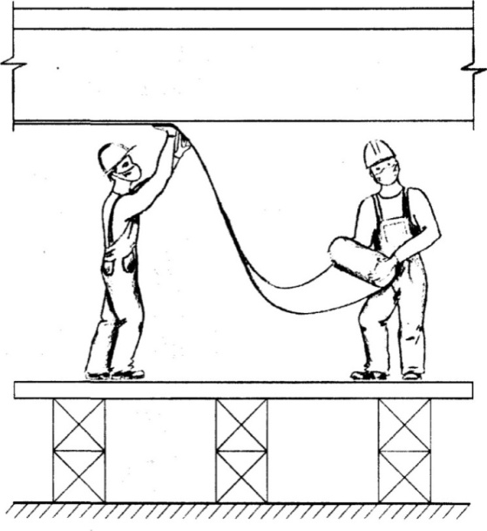

Рисунок 11 - Схема наклей холста на горизонтальную поверхность снизу
Продолжительность выдержки перед приклеиванием каждого последующего слоя определяется аналогичным образом. Рекомендуется, чтобы количество приклеиваемых слоев ткани не превышало шести. Если по расчетам необходимое количество слоев лент усиления превышает шести, то желательно искать альтернативные методы усиления (например, с использованием стальных профилей или пучков).
7.2.6 При выполнении внешнего армирования на вертикальных поверхностях нанесение клея на основание производится сверху вниз. Приклеивание поперечных относительно оси конструкции полос холста осуществляется путем фиксации (прижатия) холста в верхней части и постепенной укладки и разглаживания по высоте с последующей прикаткой (рисунок 12).
Приклеивание продольных полос холста на вертикальные поверхности производится путем его фиксации в крайнем (левом или правом) положении с последующей укладкой и прикаткой его по длине. Время выдержки перед приклеиванием каждого последующего слоя определяется таким же образом, как и при приклеивании на горизонтальные поверхности
Выполнение многослойных элементов внешнего армирования на вертикальных поверхностях в продольном и поперечном направлениях ("сетка") производится путем последовательного послойного приклеивания полос холста попеременно в 2-х направлениях. Операции по приклеиванию холстов могут выполняться при температуре окружающей среды в диапазоне

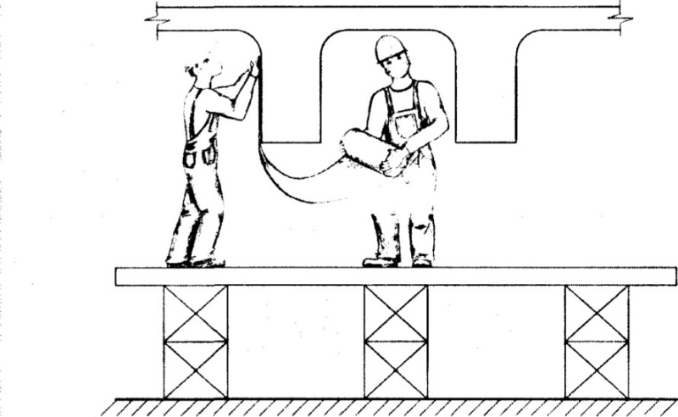

Рисунок 12 - Схема наклейки холста на вертикальную поверхность
От 5 °С до 35 °С; при этом следят, чтобы температура бетона основания не была ниже 5°С и выше температуры точки росы на 3 °С.
7.2.7 Клеи не наносят на замерзшие поверхности. В случаях, когда температура поверхности бетона ниже допустимого уровня, может иметь место недостаточное насыщение волокон и/или низкая степень отверждения смолы, что отрицательно скажется на работе системы внешнего армирования. Для повышения температуры основания могут быть использованы дополнительные локальные источники тепла. Клеи не наносят на мокрую поверхность. Открытую влагу удаляют, поверхность вытирают и продувают сжатым воздухом.
Полное отверждение клея в естественных условиях происходит в течение нескольких суток и в значительной мере зависит от температуры окружающей среды. Как правило, время отверждения составляет не более 24 часов при температуре выше 20 °С и не менее 36 часов при температуре от 5 °С до 20 °С.
7.2.8 Для обеспечения безопасности (пожарной, защиты от вандализма) или по эстетическим соображениям элементы внешнего армирования на заключительной стадии работ могут быть дополнены различными покрытиями, совместимыми с эпоксидным связующим (красками на эпоксидной основе, полиуретановыми покрытиями, специальными огнеупорными составами). Для лучшего сцепления этих покрытий с элементом внешнего армирования поверхность последнего после укладки финишного слоя связующего присыпается тонким слоем сухого песка крупностью от 0,5 мм до 1 мм.
Область применения технологии усиления с использованием лент и холстов ограничена по характеристикам клеевого состава, а именно: на территориях с минимальной среднесуточной температурой воздуха наиболее холодных суток (в зимний период) с обеспеченностью 0,95 не ниже минус 40°С по СНиП РК 5.03-34, а также температурах воздуха теплого периода года с обеспеченностью 0,95 не выше плюс 35°С по СНиП РК 5.03-34.
При раскрытии трещин в балках на момент обследования (при действии только постоянной нагрузки) на величину, не превышающую указанную в СП РК 3.03-112 от воздействия временной нагрузки, допускается выполнить лишь поверхностную герметизацию трещин. Эти работы, направленные на повышение долговечности железобетонных балок, рассматриваются как временные, обеспечивающие безопасную эксплуатацию конструкций на период не более 10 лет.
Поверхностная герметизация может выполняться и после вскрытия бетона вдоль трещин на глубину не более толщины защитного слоя и на ширину 15 5 мм. Вскрытый канал заполняют клеевым составом или полимерраствором. После отверждения клея поверх трещины наклеивают ленту шириной от 150 мм до 200 мм (в зависимости от очертания трещины) с двунаправленными волокнами. Глубинная герметизация предусматривает инъецирование трещин с последующей наклейкой тканевых материалов.
7.2.9 При расположении трещин на локальном участке поверхности балки допускается перекрытие этого участка холстами с однонаправленным расположением волокон. Наклейка тканевых материалов наиболее эффективна при наличии силовых трещин в зоне максимальных главных напряжений балок.
7.2.20 Наружная поверхность элемента усиления может быть покрыта краской или полимерцементным раствором.
7.2.21 Гарантийный срок эксплуатации конструкций, после их усиления композиционными материалами, составляет не менее 5 лет.

Приложение А
(информационное)
Примеры расчета
А.1 Расчет по прочности нормального сечения в l/2
Исходные данные:
- балка длиной 33 м (l_{р} = 32,4 м), типовой проект 3.503-12, вып.4 (перечень типовых проектов железобетонных пролетных строений приведены в приложении В [3]);
- высота балки h_{б} = 1,5 м;
- положение центра тяжести сжатой зоны х = 15 см. требуется усиление на долговременный период эксплуатации.
Для расчета используем формулу (10) текста настоящей рекомендации при определении требуемого сечения композиционного материала в l_{р}/2 и l_{р}/3 балки. Принято условно, что для указанных сечений фактическая/ несущая способность снижена на 2000 kH*м (=25%) в l_{р}/2 и 1000 kH*м (=15%) в l_{р}/3. Усиление осуществляется наклейкой лент шириной 25 см с прочностью на растяжение, установленной по результатам натурных испытаний. Расчетное сопротивление холста R_{k} =2180 МПа .
Площадь сечения лент в l_{р}/2 балки определяется из выражения:

При ширине ленты 25 см и толщине 0,1 мм композитный материал должен иметь в l_{р}/2 - 3 слоя углеродных лент. Для сечения в l_{р}/3, где недостающий момент составляет 1000 кН м, требуется суммарная площадь сечения лент в 2 раза меньше - то-есть 0,386 см² , что соответствует наклейке двух слоев лент. Учитывая необходимость предусматривать дополнительный участок ленты для ее анкеровки и исключения отслоения (то-есть заводить ленту за точку теоретического обрыва) длины лент усиления в композиционном материале принимают равными (см. таблицу 5 настоящих рекомендаций):
- 1^{й} слой ленты - на длине l_{р}/2 ;
- 2^{й} слой ленты - на длине l_{р}/3 ;
- 3^{й} слой ленты - на всю длину l_{р}.
А.2 Расчет усиления балки по второму предельному состоянию (по прогибам)
Исходные данные:
- балка длиной 33 м (l_{р} = 32,4 м), типовой проект 3.503-12, вып.4 ;
- из-за повреждений (дефектов) снижена жесткость балки
- фактический момент инерции сечения снизился с J =2,018 10⁶ см⁴ до Jф = 1,82 10⁶ см⁴, то есть на 10%;
- высота балки h_{б} = 1,5 м;
- положение центра тяжести сжатой зоны х=8 см;
- модули упругости композита (Е_{k}) и бетона (Е_{б}) равны соответственно 200000 МПа и 30000 МПа (Е_{k} / Е_{б}) = (20/3).
Используя формулу (19) настоящих рекомендаций получим:

При размерах ленты 300 х 0,1 мм (площадь 0,3 см²) потребуется 3 слоя лент. Должны быть применены ленты длиной:
- 1 слой - 16,3 м (l_{р}/2);
- 2 слой - 21,7 м (2 l_{р}/3) ();
- 3 слой - 32,4 м (соответствует расчетной длине пролетного строения);
А.3 Расчет по раскрытию трещин
Пример дан для усиления балки с арматурой без предварительного напряжения (см. рисунок 4 настоящей рекомендации - по типовому проекту серии 3.503-14, вып. 1, инв. N 710/1, l=15 м). В середине пролета балка усилена двумя холстами на высоту h₁ = 20 см и h₂ = 15 см.
Цель "примера" - проверить возможность усиления для пропуска транспортного средства, вызывающего усилия в балке, превышающие несущую способность на 10%.
Радиус армирования определяем по формуле 139 СП РК 3.03-112, принимая коэффициенты:

;
- n - число арматурных элементов, увеличенное на количество плоскостей лент усиления Dn (для конструкции по рисунку 4 настоящих рекомендаций Dn =6 - две плоскости снизу и по две плоскости с каждой стороны ребра);
- d - диаметр стержней армирования с эквивалентной площадью волокон (сечение одной плоскости ленты приводится к стержню диаметром 28 мм, примененных в балке).
В рассматриваемом примере эквивалентные площади определяются по плоскостям лент усиления - две боковые плоскости высотой 0,2 м; две боковые плоскости высотой 0,15 м; две нижние плоскости шириной 0,16 м (ширина стенки по низу):

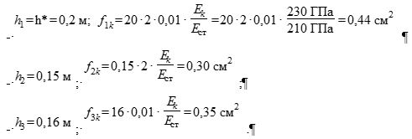

Эквивалентные диаметры:

.
Количество эквивалентных диаметров - 2 на каждый диаметр.
Сумма произведений n (количество стержней) на d (диаметр стержня) равно (см. формулу 139 СП РК 3.03-112):

,
что превышает существующее значение

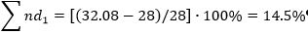

Радиус взаимодействия усиленной конструкции r = 6d = 6·2,8 =16,8 см. Высота балки, равная радиусу взаимодействия и высоте участка расположения арматуры балки, составляет h =50 см.
Площадь зоны взаимодействия для нормального сечения будет равна:

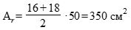

где (16+18) / 2 - средняя ширина стенки на участке r.
Радиус армирования (формула 139 СП РК 3.03-112) при
= 0,85:

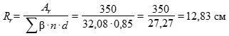

Коэффициент раскрытия трещин

Ширина раскрытия трещин при напряжении в нижнем ряду арматуры от нормативной нагрузки и модуле упругости 210 000 МПа будет равна:

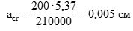
, что меньше допустимой величины
.
Требование по раскрытию трещин соответствует нормативным требованиям.
Библиография
[1] ОДН 218.0.032-2003 Временное руководство по определению грузоподъемности мостовых сооружений на автомобильных дорогах. – М.:Росавтодор, 2003.
[2] Руководство по усилению железобетонных конструкций композитными материалами. – М.:НИИЖБ, 2012.
[3] ОДМ 218.3.027-2013 Рекомендации по применению тканевых композиционных материалов при ремонте железобетонных конструкций мостовых сооружений – М.:Росавтодор, 2013.
Ключевые слова: Ремонт транспортных сооружений, мостовые сооружения, усиление железобетонной конструкции, восстановление (ремонт) железобетонной конструкции, внешнее армирование (железобетонной конструкции) композитными материалами, система внешнего армирования композитными материалами
ИСПОЛНИТЕЛИ:
Президент, АО "КаздорНИИ"  д.т.н., профессор |  | Б.Б Телтаев
Вице-президент  АО "КаздорНИИ" к.т.н |  | Е.Е. Айтбаев
Вице-президент  АО "КаздорНИИ" к.т.н |  | А.С. Жайсанбаев
 |  | Б.К. Жексенбеков
д.т.н. |  | А.А. Шалкаров
 |  | А.В. Кострыкина

© 2012. РГП на ПХВ «Институт законодательства и правовой информации Республики Казахстан» Министерства юстиции Республики Казахстан

